**UNIVERSIDAD NACINAL DE INGENIERIA**

**FACULTAD DE CIENCIAS**



**PROYECTO DE DESARROLLO DE SOFTWARE**

**SITEMA DE PRE-MATRICULA**

**CURSO:** Desarrollo de Software

**PROFESOR**: Ciro Nuñez

**INTEGRANTES:**

**\*** Villavicencio Meza Johann Frank

*Vargas Torres Eros Aylthon

*Yacolca Huaman Jesus Miguel

**FECHA DE ENTREGA:** 17 de diciembre

**2020**

1. **Diagrama

   Descripción generada automáticamenteCasos de uso:**
2. **Diagrama de Clases:**

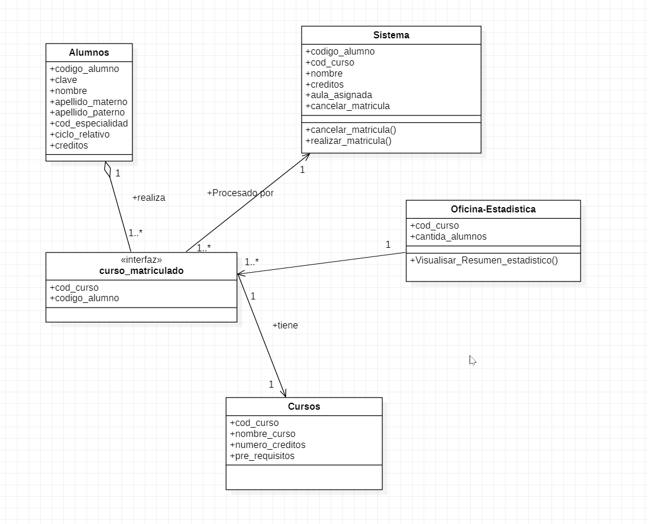

1. **Diagrama Secuencia:**

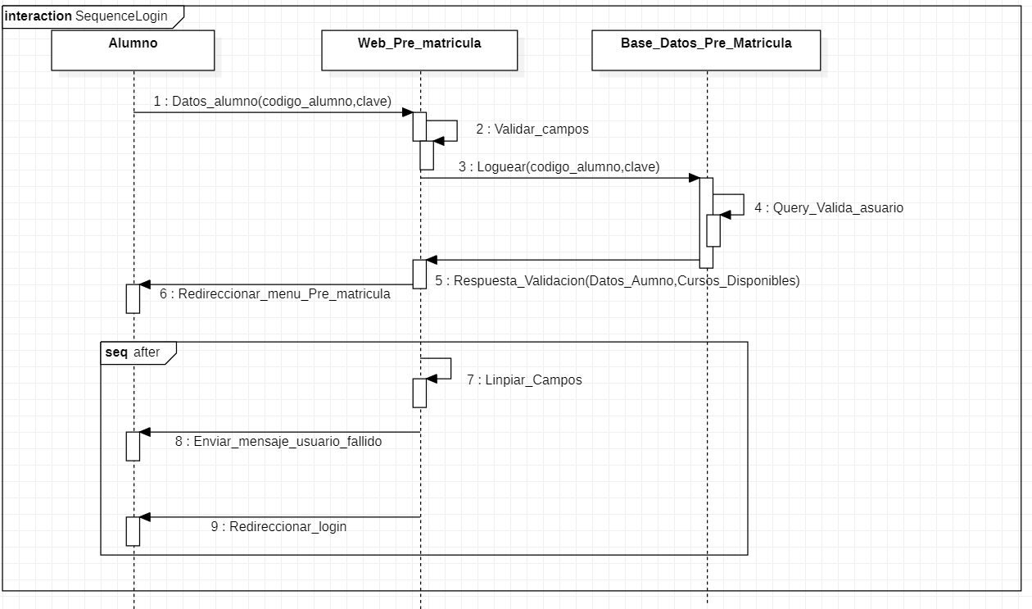**Logarse:**

Realizar la Pre-Matricula:

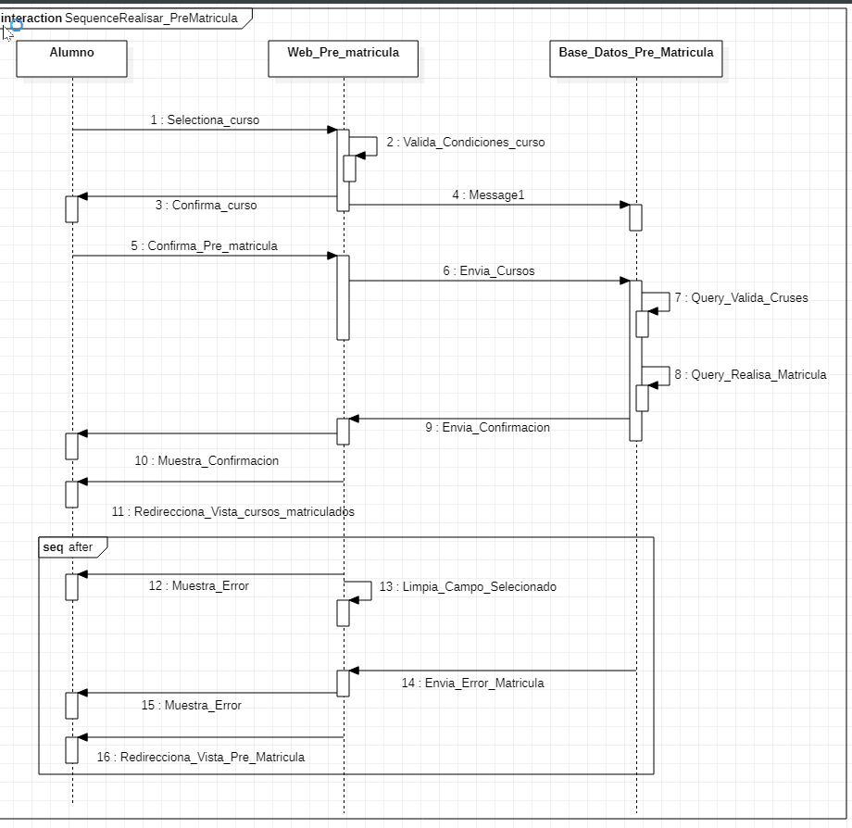

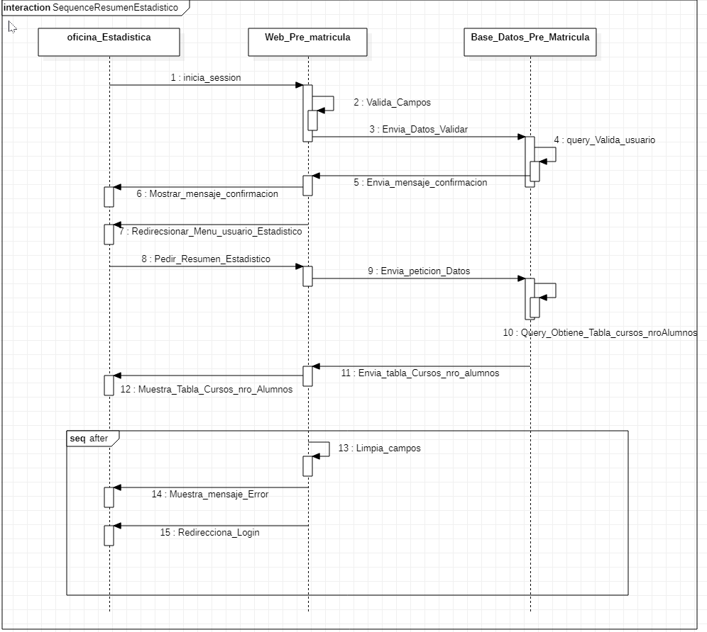Obtener Reporte Estadistico: